МИНИСТЕРСТВО ОБРАЗОВАНИЯ РЕСПУБЛИКИ БЕЛАРУСЬ

УЧРЕЖДЕНИЕ ОБРАЗОВАНИЯ
«ГОМЕЛЬСКИЙ ГОСУДАРСТВЕННЫЙ ТЕХНИЧЕСКИЙ УНИВЕРСИТЕТ ИМЕНИ П. О. СУХОГО»

Факультет автоматизированных и информационных систем

Кафедра «Информатика»

дисциплина «Избранные главы информатики»
ОТЧЕТ ПО ЛАБОРАТОРНОЙ РАБОТЕ № 6
«Создание Web-сервиса с использованием WEB API ASP.NET MVC (ASP.NET Core MVC) для работы с информацией из базы данных»
Вариант № 13

Выполнил:
студент группы ИП-31, Ореховский И.В.
Принял:
доцент Асенчик О.Д.

Гомель 2018
Цель работы: Ознакомиться с возможностями .NET Core по получению, отображению и изменение данных при помощи технологии WEB API.

Ход работы

Github: https://github.com/iorehovski/ChemistShop/tree/master/lab6

ЗАДАНИЕ:
Создать с использованием технологии WEB API Web-приложение, в котором организовать получение, отображение и изменение данных.
Для этого необходимо:
- Создать (использовать ранее разработанные в предыдущих лабораторных работах):
  - Классы, моделирующие не менее чем три таблицы базы данных согласно вашему варианту. Одна из таблиц обязательно должна находиться на стороне отношения «многие» связи с другой таблицей в схеме базы данных.
  - Класс контекста данных для доступа к базе данных.
- Создать контроллер для операций с данными таблицы, стоящей на стороне отношения «многие».
- Клиентское приложение в виде HTML страницы для визуального выполнения всех операций с данными выбранной в п.2 таблицы, использующих запросы к методам разработанного контроллера.

Решение:
Исходные коды классов моделей и класса контекста данных:

Класс Medicament.cs:
using System;
using System.Collections.Generic;
using System.Linq;
using System.Threading.Tasks;
using System.ComponentModel.DataAnnotations;

namespace WebApplication1.Models
{
public class Medicament
{
public Medicament()
{
Receptions = new List<Reception>();
Consumptions = new List<Consumption>();
}

public Medicament(string name, string producer, string storage)
{
MedicamentName = name;
Manufacturer = producer;
Storage = storage;
}

public override string ToString()
{
return MedicamentName + ";" + Manufacturer + ";" + Storage;
}

public int Id { get; set; }

[Required(ErrorMessage = "Set Name")]
public string MedicamentName { get; set; }

[Required(ErrorMessage = "Set Manufacturer")]
public string Manufacturer { get; set; }

[Required(ErrorMessage = "Set Storage")]
public string Storage { get; set; }
public virtual ICollection<Reception> Receptions { get; set; }
public virtual ICollection<Consumption> Consumptions { get; set; }
}
}

Класс Consumption.cs:
using System;
using System.Collections.Generic;
using System.Linq;
using System.Threading.Tasks;

namespace WebApplication1.Models
{
public class Consumption
{
public Consumption() { }

public Consumption(int id, string date, int count, double realisationCost)
{
MedicamentID = id;
RealisationDate = date;
Count = count;
RealisationCost = RealisationCost;
}

public int Id { get; set; }
public int MedicamentID { get; set; }
public string RealisationDate { get; set; }
public int Count { get; set; }
public double RealisationCost { get; set; }
public virtual Medicament Medicament { get; set; }
}
}

Класс Reception.cs:
using System;
using System.Collections.Generic;
using System.Linq;
using System.Threading.Tasks;

namespace WebApplication1.Models
{
public class Reception
{
public Reception() { }

public Reception(int id, string date, int count, double orderCost)
{
MedicamentID = id;
ReceiptDate = date;
Count = count;
OrderCost = orderCost;
}

public int Id { get; set; }
public int MedicamentID { get; set; }
public string ReceiptDate { get; set; }
public int Count { get; set; }
public double OrderCost { get; set; }
public virtual Medicament Medicine { get; set; }
}
}

Класс контекста данных:
using System;
using System.Collections.Generic;
using System.Linq;
using System.Threading.Tasks;
using Microsoft.EntityFrameworkCore;
using Microsoft.Extensions.Configuration;
using System.IO;

namespace WebApplication1.Models
{
public class MedicamentContext : DbContext
{
public DbSet<Medicament> Medicaments { get; set; }
public DbSet<Reception> Receptions { get; set; }
public DbSet<Consumption> Consumptions { get; set; }

protected override void OnConfiguring(DbContextOptionsBuilder optionsBuilder)
{
var builder = new ConfigurationBuilder();
builder.SetBasePath(Directory.GetCurrentDirectory());
builder.AddJsonFile("appsettings.json");
var config = builder.Build();
string connectionString = config.GetConnectionString("SqliteConnection");
var options = optionsBuilder
.UseSqlite(connectionString)
.Options;
}
}
}

Код файла, реализующего получение, отображение и изменение данных event.js:
$("form").submit(function (e) {
e.preventDefault();
var id = this.elements["id"].value;
var name = this.elements["medName"].value;
var manufacturer = this.elements["manufacturer"].value;
var storage = this.elements["storage"].value;

if (id == 0) {
AddMedicament(name, manufacturer, storage);
}
else {
EditMedicament(id, name, manufacturer, storage);
}
});

//изменение
$("body").on("click", ".editLink", function () {
var id = $(this).data("id");
getMedicament(id);
});

//удаление
$("body").on("click", ".removeLink", function () {
var id = $(this).data("id");
DeleteMedicament(id);
});

function getMedicaments() {
$.ajax({
url: "/api/Home",
type: "GET",
contentType: "application/json",
success: function (medicaments) {
var res = "";
$.each(medicaments, function (index, med) {
res += generateRow(med);
});

$("table tbody").append(res);
}
});
};

function getMedicament(id) {
$.ajax({
url: "/api/Home/" + id,
type: "GET",
contentType: "application/json",
success: function (medicament) {
var form = document.forms["medicament"];
form.elements["id"].value = medicament.id;
form.elements["medName"].value = medicament.medicamentName;
form.elements["manufacturer"].value = medicament.manufacturer;
form.elements["storage"].value = medicament.storage;
}
});
};

function generateRow(item) {
var row = "";

row += "<tr data-rowid=\"" + item.id + "\"><td>" + item.id + "</td>" +
"<td>" + item.medicamentName + "</td>" +
"<td>" + item.manufacturer + "</td>" +
"<td>" + item.storage + "</td>" +
"<td><a class='editLink btn btn-success' data-id='" + item.id + "'>Изменить</a> &nbsp " +
"<a class='removeLink btn btn-danger' data-id='" + item.id + "'>Удалить</a></td>" +
"</tr>";

return row;
}

$(document).ready(function () {
getMedicaments();
});

$("#reset").click(function (e) {
e.preventDefault();
reset();
})

function reset() {
$('#errors').html("");
var form = document.forms["medicament"];
form.elements["id"].value = 0;
form.elements["medName"].value = "";
form.elements["manufacturer"].value = "";
form.elements["storage"].value = "";
}

function AddMedicament(name, manufacturer, storage) {
$.ajax({
url: "/api/Home/",
contentType: "application/json",
method: "POST",
data: JSON.stringify({
MedicamentName: name,
Manufacturer: manufacturer,
Storage: storage
}),
success: function (medicament) {
reset();
$("table tbody").append(generateRow(medicament));
},
error: function (jxqr, error, status) {
// парсинг json-объекта
if (jxqr.responseText === "") {
$('#errors').append("<h3>" + jxqr.statusText + "</h3>");
}
else {
var response = JSON.parse(jxqr.responseText);
// добавляем общие ошибки модели
if (response['']) {

$.each(response[''], function (index, item) {
$('#errors').append("<p>" + item + "</p>");
});
}
}
$('#errors').show();
}
});
}

function EditMedicament(id, name, manufacturer, storage) {
$.ajax({
url: "/api/Home/" + id,
contentType: "application/json",
method: "PUT",
data: JSON.stringify({
Id: id,
MedicamentName: name,
Manufacturer: manufacturer,
Storage: storage
}),
success: function (medicament) {
reset();
$("tr[data-rowid='" + medicament.id + "']").replaceWith(generateRow(medicament));
},
error: function (jxqr, error, status) {
// парсинг json-объекта
if (jxqr.responseText === "") {
$('#errors').append("<h3>" + jxqr.statusText + "</h3>");
}
else {
var response = JSON.parse(jxqr.responseText);
// добавляем общие ошибки модели
if (response['']) {

$.each(response[''], function (index, item) {
$('#errors').append("<p>" + item + "</p>");
});
}
}
$('#errors').show();
}
});
}

function DeleteMedicament(id) {
$.ajax({
url: "/api/Home/" + id,
contentType: "application/json",
method: "DELETE",
success: function (medicament) {
$("tr[data-rowid='" + medicament.id + "']").remove();
}
})
}

Результаты выполнения зарпосов:
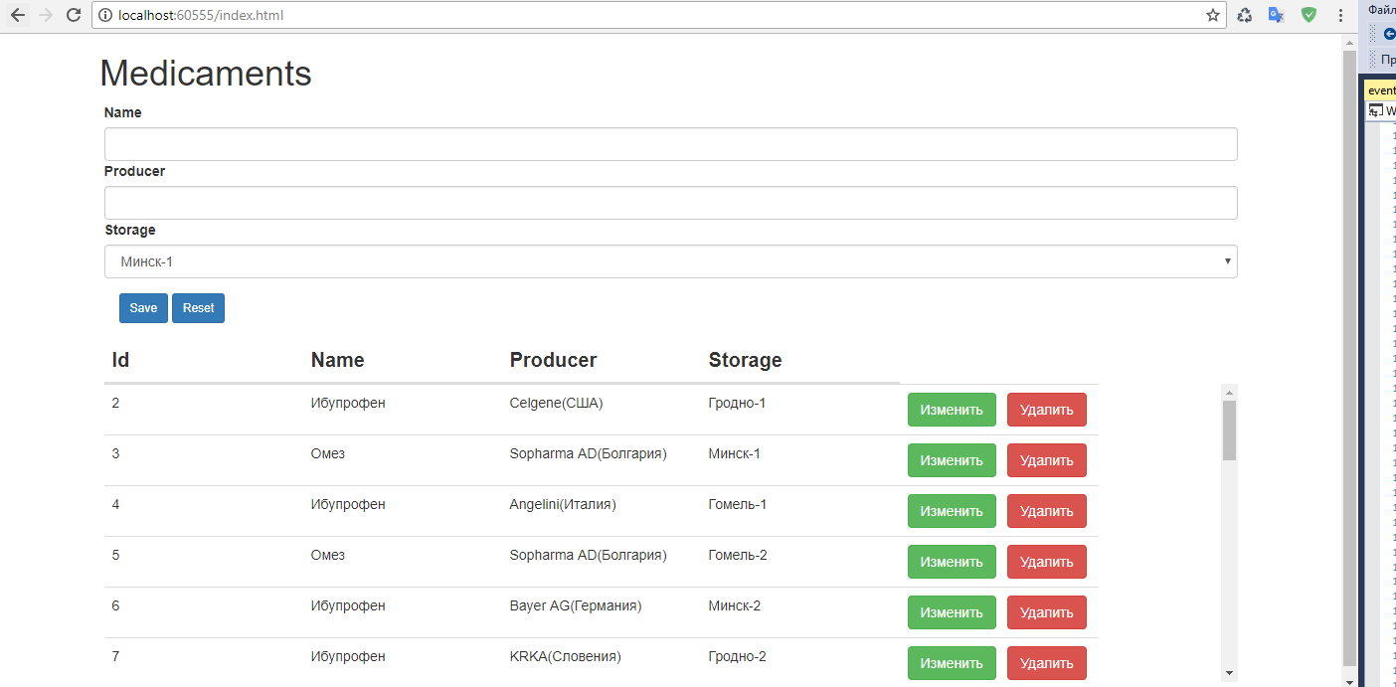
Рисунок 1. Получение всех медикаментов из базы
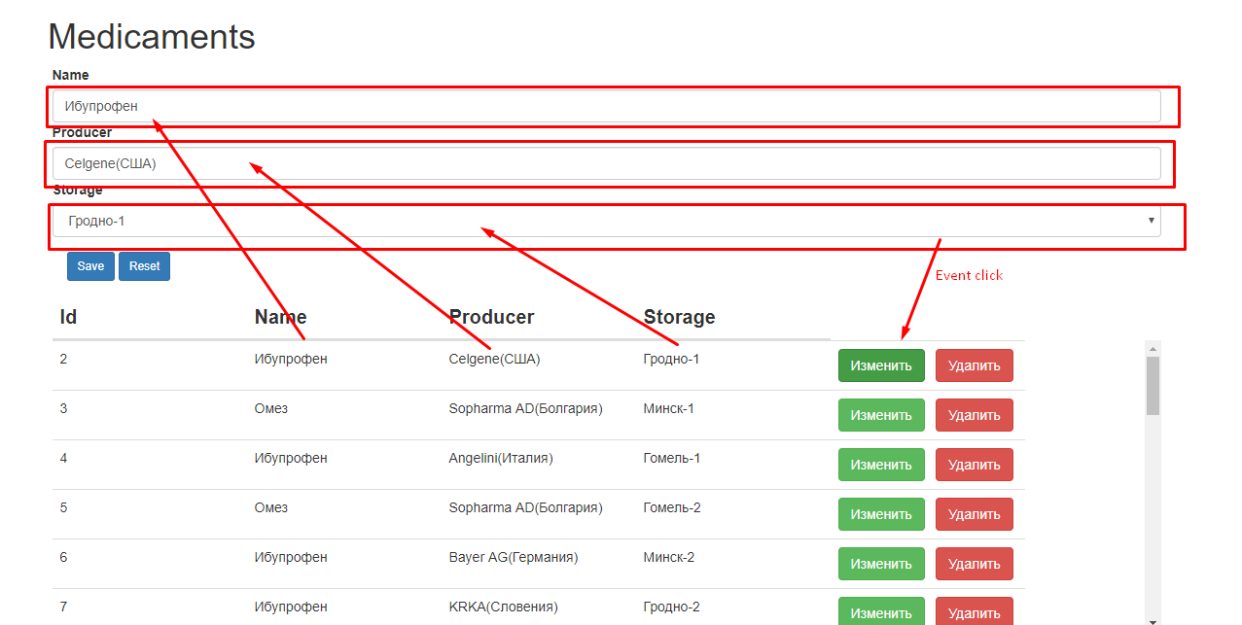
Рисунок 2. Получение медикамента из базы для изменения
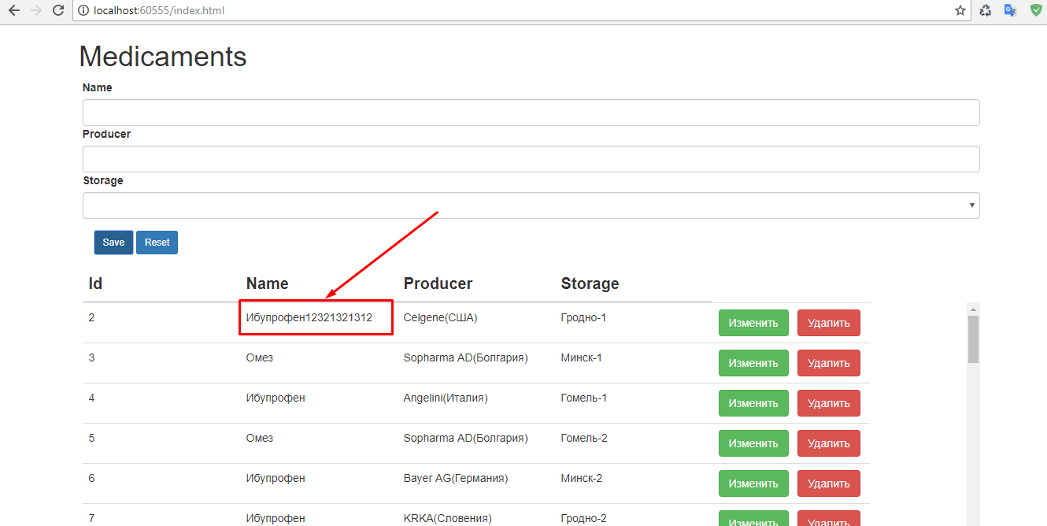
Рисунок 3. Обновление записи с id 2(изменили имя)
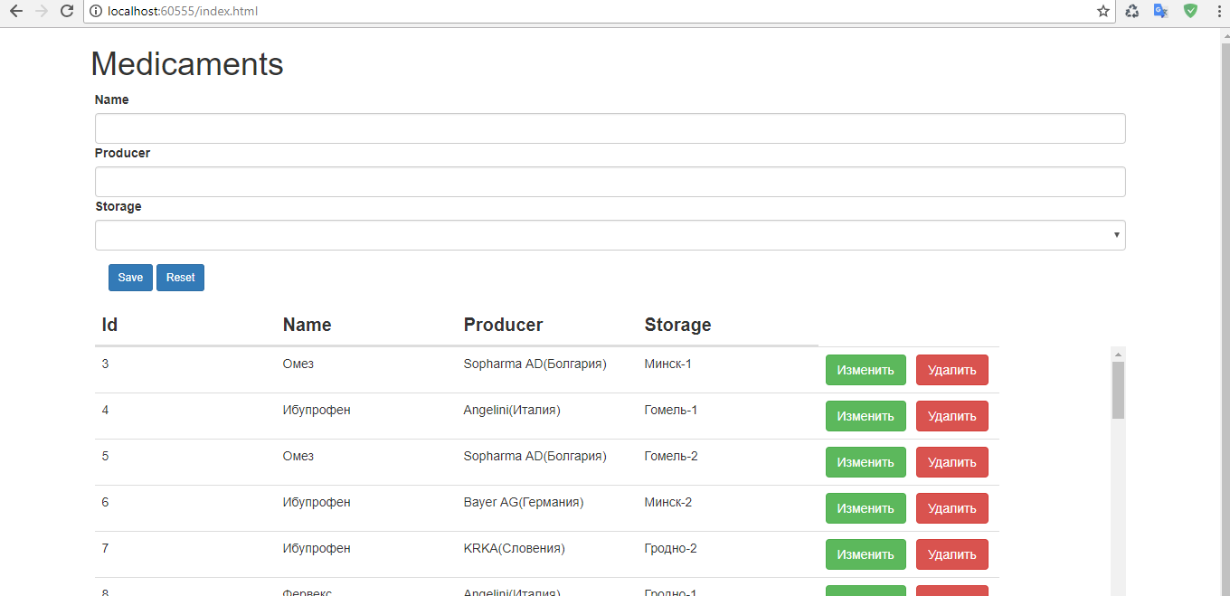
Рисунок 4. Удаление записи с id 2

Исходный код класса AccountController.cs:
Вывод: Ознакомился с возможностями .NET Core по получению, отображению и изменение данных при помощи технологии WEB API.

